Задание 1 Тестирование
Выберите один или несколько правильных ответов
1. НАЧАЛЬНАЯ, НАДКЛЮЧИЧНАЯ ЧАСТЬ ПЛЕЧЕВОГО СПЛЕТЕНИЯ РАСПОЛАГАЕТСЯ:
1) в предлестничном пространстве;
2) в позадивисцеральном пространстве;
3) в межлестничном пространстве;
4) в предвисцеральном пространстве;
2. К КОРОТКИМ ВЕТВЯМ ПЛЕЧЕВОГО СПЛЕТЕНИЯ ОТНОСИТСЯ:
1) длинный грудной нерв;
2) мышечно-кожный нерв;
3) подмышечный нерв;
4) медиальный кожный нерв плеча;
5) срединный нерв;
3. ПОДМЫШЕЧНЫЙ НЕРВ ИННЕРВИРУЕТ:
1) переднюю лестничную мышцу;
2) среднюю лестничную мышцу;
3) малую круглую мышцу;
4) большую круглую мышцу;
5) дельтовидную мышцу;
4. ДЛИННЫЙ ГРУДНОЙ НЕРВ ИННЕРВИРУЕТ:
1) переднюю зубчатую мышцу;
2) большую грудную мышцу;
3) малую грудную мышцу;
4) трапециевидную мышцу;
5. ПОДЛОПАТОЧНЫЙ НЕРВ ИННЕРВИРУЕТ:
1) дельтовидную мышцу;
2) клювовидно-плечевую мышцу;
3) малую круглую мышцу;
4) большую круглую мышцу;
6. МЫШЕЧНО-КОЖНЫЙ НЕРВ ИННЕРВИРУЕТ:
1) дельтовидную мышцу;
2) клювовидно-плечевую мышцу;
3) трехглавую мышцу;
4) двуглавую
5) круглый пронатор;
7. ЛОКТЕВОЙ НЕРВ ИННЕРВИРУЕТ:
1) поверхностный сгибатель пальцев;
2) длинную ладонную мышцу;
3) длинный разгибатель большого пальца;
4) медиальную часть глубокого сгибателя пальцев;
5) квадратный пронатор
8. СРЕДИННЫЙ НЕРВ НА ПРЕДПЛЕЧЬЕ ИННЕРВИРУЕТ:
1)супинатор;
2)квадратный пронатор;
3) локтевой разгибатель запястья;
4) локтевой сгибатель запястья;
5) лучевой сгибатель запястья
9. ЛУЧЕВОЙ НЕРВ НА ПЛЕЧЕ ИННЕРВИРУЕТ:
1) кожу передне-медиальной поверхности плеча;
2) клювовидно-плечевую мышцу;
3) кожу задней поверхности плеча;
4) двуглавую мышцу;
5) трехглавую мышцу

10. «КОГТИСТАЯ ЛАПА» БУДЕТ ОБНАРУЖИВАТЬСЯ ПРИ ПОРАЖЕНИИ:
1) срединного нерва;
2) мышечно-кожного нерва;
3) локтевого нерва;
4) лучевой нерв;
11. «ОБЕЗЬЯНЬЯ КИСТЬ» БУДЕТ ОБНАРУЖИВАТЬСЯ ПРИ ПОРАЖЕНИИ:
1) срединного нерва;
2) лучевого нерва;
3) локтевого нерва;
4) мышечно-кожного нерва;
12. ФЕНОМЕН СВИСАЮЩЕЙ КИСТИ ПРИ ПАРАЛИЧЕ РАЗГИБАТЕЛЕЙ ЗАПЯСТЬЯ И ПАЛЬЦЕВ СВЯЗАН С ПОРАЖЕНИЕМ:
1) срединного нерва;
2) локтевого нерва;
3) подмышечного нерва;
4) лучевого нерва;

Задание №2.
Подпишите мышцы плечевого пояса и нервы, которыми они иннервируются.

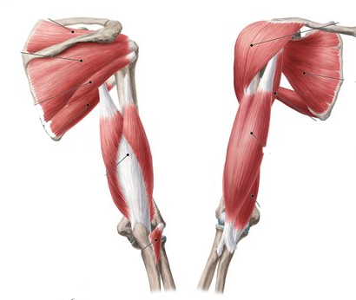

Задание №3.
Укажите длинные ветви плечевого сплетения, обозначенные на рисунке, назовите топографические образования на плече и предплечье, в которых они расположены. Перечислите мышцы предплечья, иннервируемые данными нервами.

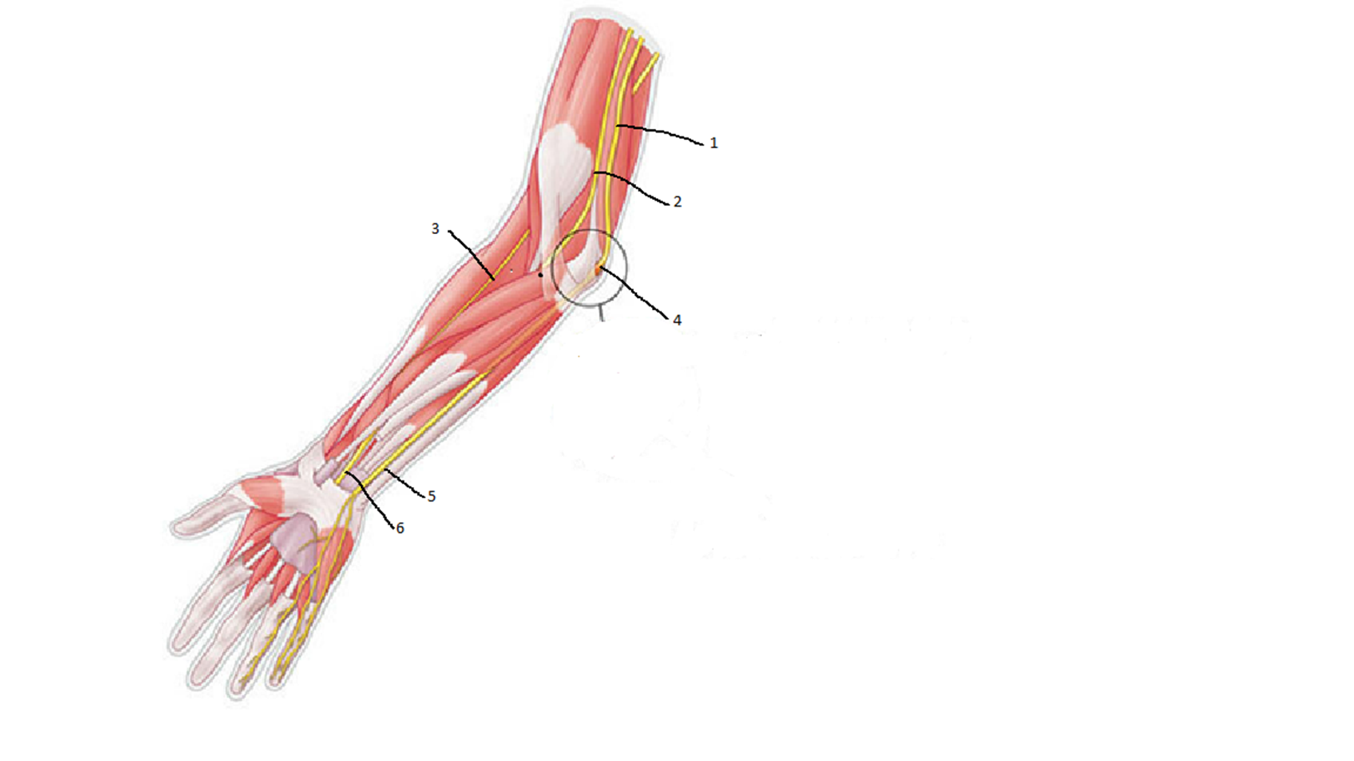

Задание №4. Проиннервировать (указав нервы, источники их формирования)
кожу кисти на тыльной и ладонной поверхностях.

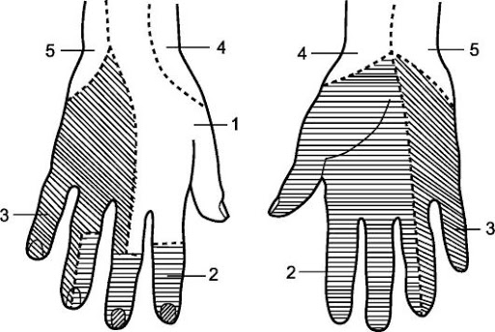

Тыльная поверхность: Ладонная поверхность:

1
2 2
3 3
4 4
5 5

